КУХНЯ

Cvičenie 1
a) Какие русские национальные блюда ты знаешь?
_________________________________________________________________________
б) Kакие словацкие национальные блюда бы ты предлагал своим друзьям?
_________________________________________________________________________

Cvičenie 2
Русская национальная кухня!
- Это выпечка с начинкой, которая отличает пироги от других изделий из теста и делает их такими разнообразными. Начинки для пирогов могут быть сладкие (ягоды, фрукты, творог, мак) и несладкие (овощи, мясо, рыба). Ватрушки, кулебяки, расстегаи, куличи, шаньги, калитки, курники – далеко не полный список разновидностей этого блюда.
- Кисловатый суп из многих компонентов как капуста, мясо, коренья как морковь или петрушка, пряности как лук и чеснок, кислая заправка из сметаны или яблок.
- Мучное блюдо, которое готовится из жидкого теста и выпекается на раскалённой сковороде. Обычно имеет круглую форму. Это главная ритуальная еда Масленицы.
- «Оливье» имел особую популярность в советские годы. Главную роль в этом сыграла простота приготовления и доступность ингредиентов - картофель и морковь, колбасу, сваренные вкрутую яйца, соленые огурцы, зелёный горошек и укроп. Все это резалось на мелкие кубики и заправлялось майонезом.
- Холодный суп, составлявший из различных видов мяса или рыб, овощей и солений, со специальным квасом.
- Самое известное за рубежом блюдо русской кухни. Это мясной фарш, состоящий из мяса (говядины, баранины, свинины), завернутый в тесто из муки, яиц и воды. Подают с маслом, горчицей, майонезом.
- Суп на основе свёклы, благодаря которой он тёмно-красный, и так она создаёт не только цвет, а вкус и аромат.
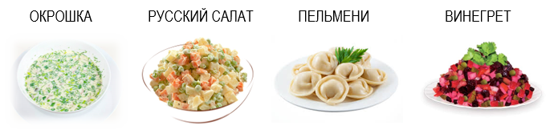
- Этот салат появился в русской кухне в XIX веке. Его готовят из отварных свеклы, картофеля, фасоли, моркови, а также соленых огурцов и лука. Заправляется подсолнечным маслом. По виду напоминает «сухой» борщ.
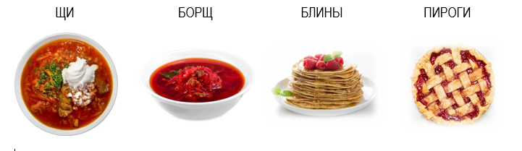

Cvičenie 3
Словацкая кухня!
Жареная утка с капустой Галушки Чесночный суп Трдельник
- Это блюдо можно найти в словацких заведениях сразу в нескольких вариациях. Самые знаменитые - с брынзой, с капустой, с яйцом. Но самые известные изготавливают из картофельного теста, смешанного с овечьей брынзой и подают с обжаренным свиным беконом.
- Без жареной птички с капустой не обходится меню любого словацкого заведения с национальной кухней. Капуста к птице может идти квашеная, жареная, тушеная - белая или красная. Частый спутник птицы с капустой – кнедлики.
- Трубочки из теста, запеченные на открытом огне и посыпанные сахаром, корицей, орехами, ванилью, какао.
- Одним из главных блюд словацкой кухни. В его основном составе - бульон, мука, сливки, специи и, собственно, чеснок. А дальше могут быть вариации - от грибов и картофеля, капусты, по мясо. Это бывает, так называемое, первое блюдо. Обычно подаётся с хлебом и сыром.

Cvičenie 4
Выпиши продикты из текстов.
_____________________________________________________________________________________________________________________________________________________________________________________________________________________________________________________________________

Cvičenie 5
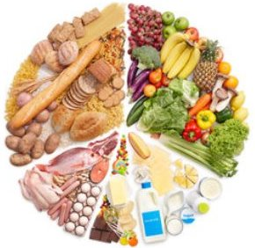
Продукты!
- овощи - кукуруза, горох, капуста, шпинат, салат, брокколи, свекла, редька, помидор, баклажан, тыква, огурец, редис, картофель, лук, чеснок, морковь, гриб;
- фрукты - апельсин, мандарин, лайм, лимон, персик, абрикос, черешня, вишня, яблоко, груша, клубника, малина, черника, брусника, виноград, арбуз;
- молочные продукты - сыр, масло, сливки,
молоко, яйца;
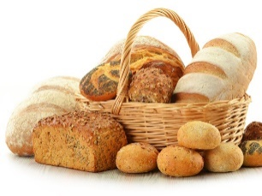
- мясо - сосиски, печень, бекон, ветчина,
колбаса; свинина, говядина, телятина, птица;
- рыба - сардина, треска, тунец;
- хлеб - хлеб, багет, булочка;
- сладости - торт, пирог, пудинг, бисквитные пальчики, мороженое, блины;
- напитки - вода, сок, лимонад, чай, кофе.

Cvičenie 6
а) Которое слово лишнее?
- молоко, сыр, масло, сливки, апельсин, йогурт;
- ветчина, бекон, помидор, сосиска, говядина, птица;
- капуста, огурец, гриб, масло, брокколи, тыква;
- вода, сок, кофе, чай, лимонад, лимон;
- малина, сливки, вишня, груша, клубника, виноград;
- торт, пирог, треска, пудинг, мороженое.
б) Почему это слово лишнее? Что обозначают остальные слова?

Cvičenie 7
Найди скрытые слова?

лобяко
цаяй
иксисос
скатре
напишт
пориг
моналид
кеноб
дкьаре
риспек
гравидон
кивлис
кробьмо
нинасив
чакубол
жоенеморо

Cvičenie 8
Напиши!
а) три русских супа;
б) четыре овощей, характерных для русской кухни;
в) четыре типа мяса;
г) чем больше фруктов, в названиях которых находится буква Л;
д) три типичные русские еды из теста;
е) четыре молочных продукта;
ё) напитки, которые можно выпить на завтрак;
ж) два русских салата.

Cvičenie 9
Что ты обычно ешь на завтрак, обед и ужин?
Образец: На завтрак я обычно ем ... Я обычно завтракаю ... На обед я обычно ем … Я обычно обедаю ... На ужин я обычно ем … Я обычно ужинаю ...

